2017届高三理综化学 综合训练二 参考答案
7A 8D 9 D 10C 11B 12D 13B
26．（14分）
(1)干燥管（1分）
(2)检验装置气密性（1分） 蒸馏 (或分馏) （1分）
(3)不能 （1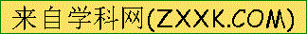分） 装置A不能吸收空气中的氧气，不能保证反应在无氧环境下进行 （1分）
(4)取少量合金样品于试管中，滴加过量NaOH溶液，振荡，静置后取上层清液，再逐滴滴入稀盐酸至过量，若若有沉淀产生且最终沉淀不完全溶解，则证明样品中有Si。 （3分）（其他合理答案也可给分）
(5)TiCl₄＋(x＋2)H₂OTiO₂·xH₂O↓＋4HCl （2分）
(6)①抑制NH₄Fe(SO₄)₂水解 （1分） ②KSCN溶液 （1分） ③80﹪（2分）

27．（14分）
(1)SrSO₄＋Na₂CO₃=SrCO₃＋Na₂SO₄ （2分） 2.0 mol·L^{－1}（3分）
(2)Na₂SO₄或硫酸钠（1分） H₂SiO₃ 或SiO₂（1分）
(3)硫酸过量后会生成SrSO₄沉淀，降低产率 （2分）
(4)Sr²⁺+2HCO₃－=SrCO₃+H₂O+CO₂↑（2分）， 升温有利于CO₂的逸出（1分）
(5)6SrO+2Al3Sr+3SrO·Al₂O₃ （2分）
28． (15分)
(1) CH₄（g）+2NO₂（g）=N₂（g）+CO₂（g）+2H₂O（g）△H=﹣867 kJ·mol^{－1} （2分）
(2) 75%（2分）
V₂O₅
△
(3) ①4NH₃+4NO＋O₂ 4N₂+6H₂O (2分)
② 放热 （1分）
③4NH₃+5O₂ 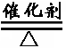4NO+6H₂O；（2分）⑷①（2分）
(4) ①3Cl₂+8OH－+2NO=2NO₃－+6Cl－+4H₂O（2分）
②次氯酸钠在酸性条件下氧化性增强（1分）
③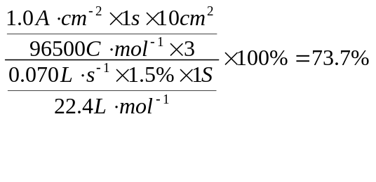（3分）
36．（15分）
(1)HCrO₄－+3Fe²⁺+7H⁺＝Cr³⁺+3Fe³⁺+4H₂O；(2分) Fe₂(SO₄)₃ (1分)
(2) B (2分)
(3)搅拌，将Fe²⁺氧化为Fe³⁺ （或调节Fe²⁺和Fe³⁺的比例），(2分) AD；(2分)
(4)6.0 ~ 12；(2分) Cr(OH)₃+OH－= Cr(OH)₄－(2分) (5) 6.3×10^{－13} mol·L^{－1} (2分)

37．（15分）
(1)①3d²4s² （1分） ②7 （1分）
(2)①O>Cl>C （1分） ②3∶1 （2分） sp² （1分）
(3)>（1分）
(4)①LaNi₅ （2分） ②M/(N_{A}·d) （3分） ③1236 （3分）

38．（15分）
(1)加成反应，氧化反应（各1分）
(2)1,3－丙二醇；氯原子（各1分）
(3)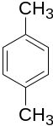 （2分）

(4)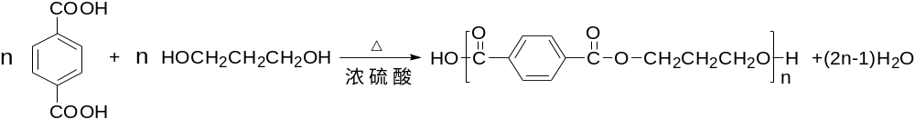（2分）

(5) 13（2分）， 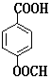 （2分）
(6)CH₃OH 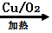HCHO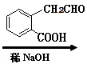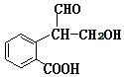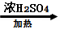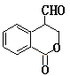 （3分）

